#### C:\Users\靈聖宮\Pictures\2013-04-09\122.jpgC:\Users\靈聖宮\Pictures\2013-04-09\059.jpg

**法會會場有:**

**1.擲**

2.**認財首 3.大錢換小錢**

**4.補財庫(認財櫃) 5.求福袋**

**另有招財水,誦經等**

**收圓普渡,歡迎認桌(份)**

#### 財來運轉

#### 五發法會

#### 五發會會

#### 

**法會日期: 國曆4/24~4/28**

**農曆3/15~3/19共5天**

**法會地點:新北市中和區南山路315巷1號**

**(南勢角捷運站一號出口)**

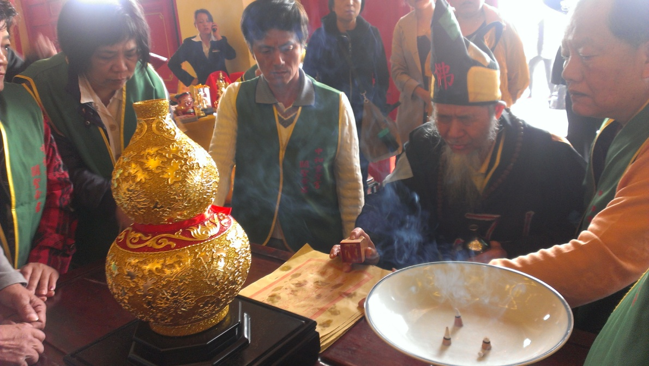**您!開運了嗎?手氣順嗎?來本法會迎財神,得福氣**

**法會主辦單位特地遠赴中國西安財神廟迎來香火保佑您有福蔭**

**積福報,更有機會取得本法會鎮會之寶『貼金大葫蘆』**

**歡迎各位民眾踴躍參與,法喜充滿,財源滾滾**

**(本次求金葫蘆,除有結緣品外,另可做善事積陰德-部分基金將捐作慈善事業)**

# ***發起單位:新北市靈聖殿慈善功德會 主辦單位:中和區 靈聖宮,慈祥宮,興賢宮;板橋區 九玄天宮;淡水區 雲真寺***